北京市西城区2020年度考试录用公务员面试地点方位图

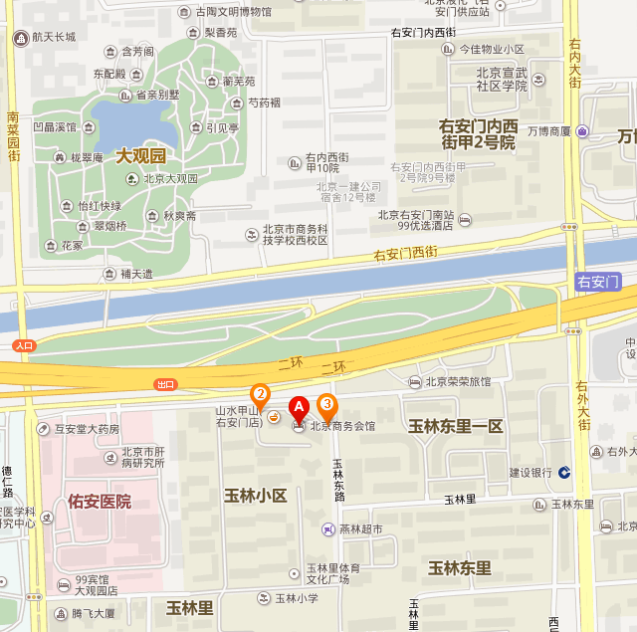
面试地点：北京商务会馆（图中A位置）
地址：北京市南二环右安门外玉林里1号（右安门桥西南）
电话：010-63292244
参考乘车路线：乘坐公交59路、84路、395路、458路等到右安门西站下车，或乘坐122路等大观园站下车。注意：面试地点无地铁直达，考生务必规划好路线，避开拥堵，提前出行，未在入闱封闭管理时间前到达候考室，不得入场！

